LIETOTNES TESTS LIETOŠANAS INSTRUKCIJA

IEVADS
Latvijas Universitātes speciālistu izstrādātā lietotne TESTS ir labs palīgs informātikas un citu mācību priekšmetu skolotājiem.
Lietotni TESTS paredzēts izmantot:
- Valsts centralizētajos eksāmenos,
- mācību priekšmeta kārtējiem pārbaudījumiem,
- atgriezeniskās saiknes iegūšanai par studentu zināšanām un prasmēm,
- studentu paškontrolei.
Lietotnē TESTS iespējams izmantot gatavus testus, komplektēt jaunu testu no esošajiem jautājumiem, kā arī veidot jaunus testa jautājumus un uzdevumus. Pēc testa izpildes skolotājam ir pieejama informācija par testa rezultātiem, ko var izmantot studentu zināšanu analīzei.
Šis materiāls ir kā palīglīdzeklis lietotnes TESTS apgūšanai.
Lietotne paredzēta skolu un augstskolu audzēkņiem, tādēļ turpmāk aprakstā audzēkņi tiks dēvēti par studentiem.
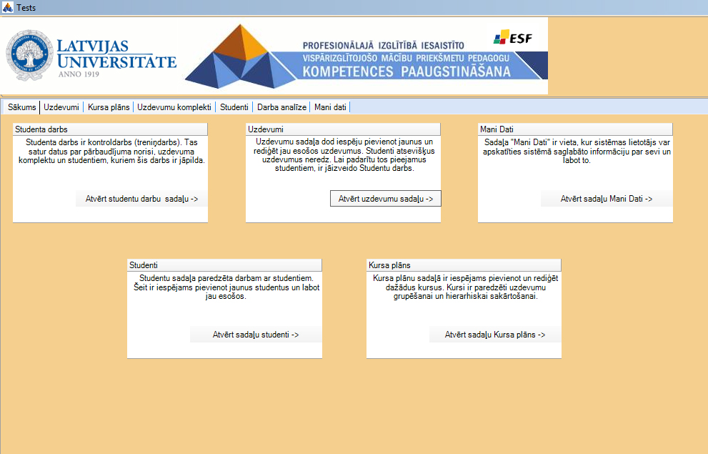
Lai sāktu lietotnes izmantošanu, no administratora jāsaņem lietotnes instalācija, kā arī lietotāja vārds un parole. Lietotni instalē uz katra datora lokāli. Ja rodas kādas lietotnes izmantošanas problēmas, jāsazinās ar administratoru.
Lietotnes TESTS pirmais darba logs, kurā izvēlas darbībai atbilstošu cilni.

STUDENTU REĢISTRĀCIJA
Lai izmantotu lietotni TESTS, vispirms jāievada studentu saraksti pa klasēm un, ja nepieciešams, pa grupām. Ierakstus var ievadīt manuāli pa vienam vai arī datus pievieno/importē no izklājlapas. Datus nepieciešamības gadījumā var labot un dzēst. Ja nav izveidota klase, grupu veidot nav iespējams.
- Izvēlas cilni Studenti.
Pirmajā reizē, veidojot studentu sarakstu, jāpievieno jauna klase.

Jaunas klases un grupas pievienošana
1.1.1. Klases pievienošana  - No saraksta izvēlēties skolu.  - Piespiest pogu Jauna klase.  - Ierakstīt klasi.  - Ierakstu saglabāt vai atcelt. | 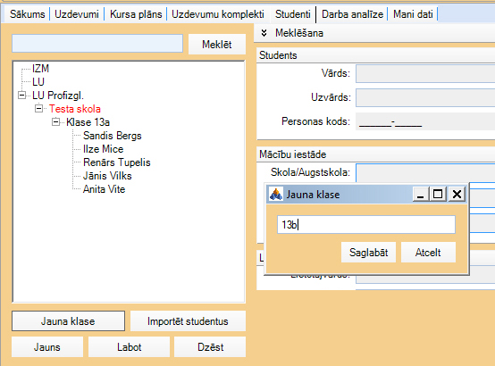

1.1.2. Grupas pievienošana  - No saraksta izvēlēties klasi.  - Piespiest pogu Jauna grupa.  - Ierakstīt grupu.  - Ierakstu saglabāt vai atcelt. | 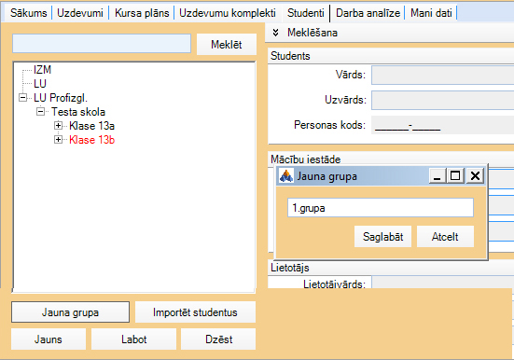

Studentu reģistrācija
- Izvēlēties klasi vai grupu. | 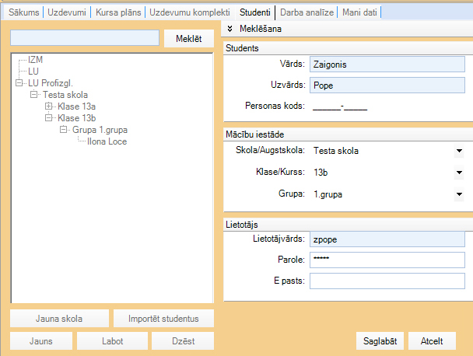
- Piespiest pogu Jauns.
- Ievadīt vārdu, uzvārdu. Personas kodu un E pastu var nenorādīt. Piešķir Lietotājvārdu un Paroli (skolotāja izvēle).
- Ierakstu apstiprināt ar pogu Saglabāt.
- Sākot jaunu ierakstu, piespiest pogu Jauns.
1.2.1. Ierakstu labošana
- Klases sarakstā izvēlas studentu.
- Piespiest pogu Labot.
- Izdarītās izmaiņas saglabāt vai atcelt.
1.2.2. Ierakstu dzēšana
- Klases sarakstā izvēlas studentu.
- Piespiest pogu Dzēst.
- Izdarītās izmaiņas apstiprināt.

Studentu saraksta importēšana no izklājlapām
- Izklājlapā izveidot tabulu ar nepieciešamo informāciju un saglabāt ar formātu xls.
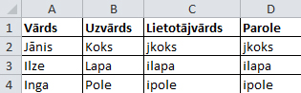
- Piespiest pogu Importēt studentus.
- Dialoglogā Studentu imports piespiest pogu Izvēlēties.
- Izvēlēties saglabāto datni.
- Piespiest pogu Atvērt failu.
- Dialoglogā Studentu imports cilnē Kolonnas aizpildīt obligāti norādītos laukus.
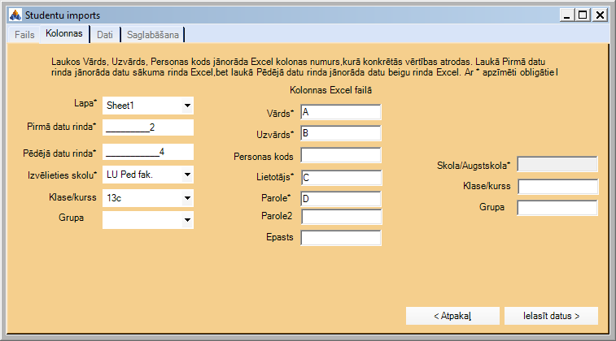

- Piespiest pogu Ielasīt datus.
- Piespiest pogu Importēt datus. Pēc datu importa piespiest pogu Beigt.

UZDEVUMI UN UZDEVUMU KOMPLEKTI
Pārbaudei var izmantot:
- uzdevumu komplektus, kas jau ir sagatavoti par attiecīgām tēmām,
- skolotājs veido pats savus uzdevumu komplektus.
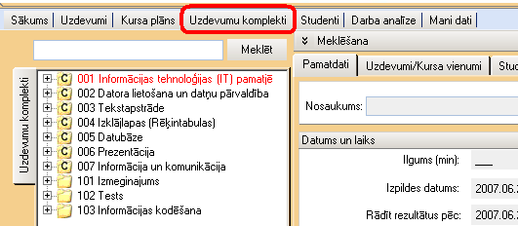
Uzdevumu komplektus var veidot:
- izmantojot sagatavotos uzdevumus (jautājumus) no cilnes Uzdevumi,
- veidot savus uzdevumus (jautājumus) cilnē Uzdevumi, un tad pievienot uzdevumu komplektam.
Sistēmā TESTS atbalsta šādus uzdevumu tipus:
- Jā/Nē jautājums
- vienas izvēles jautājums
- vairāku izvēļu jautājums
- ar frāzi atbildams jautājums
- brīvā tekstā atbildams jautājums
- attēlā rādāms jautājums
- praktisks uzdevums

PĀRBAUDES UN PAŠPĀRBAUDES DARBU SAGATAVOŠANA

Jauna uzdevumu komplekta veidošana no cilnes Uzdevumi

- Jauna Uzdevumu komplekta izveidošana:  - Cilnē Uzdevumu komplekti izvēlas kursa vienumu (ja izvēles nav, tad cilnē Kursa plāns izveido jaunu kursa vienumu).  !!! Jaunu uzdevuma komplektu nevar izveidot pie centralizēti izveidotajiem uzdevumu komplektiem.  Piemēram: Izvēlamies kursa vienumu „Informācijas kodēšana”.  - Veidojam jaunu uzdevumu komplektu: piespiest pogu Jauns.  - Pāriet apakšcilnē Pamatdati. | 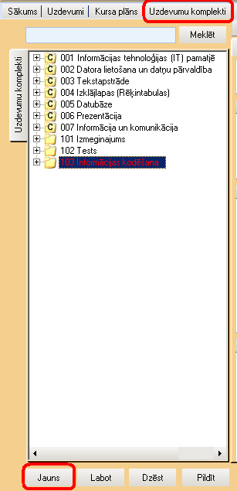
    - Apakšcilne Pamatdati:
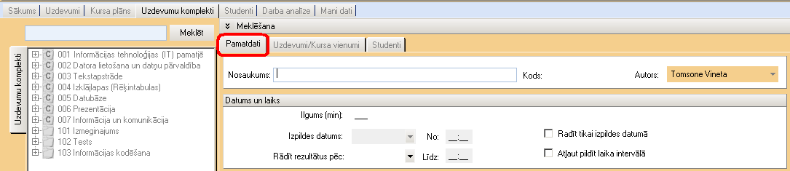
- Pievieno Uzdevuma komplekta nosaukumu, piemēram, Skaitīšanas sistēmas 2.variants.
- Sadaļā Datums un laiks norāda:
- Ilgums (min): pārbaudes darba ilgumu.
- Papildus:
◻ Rādīt tikai izpildes datumā - var norādīt izpildes datumu.
◻ Atļaut pildīt laika intervālā - var norādīt izpildes laiku „no – līdz”.
◻ Norādīt rezultātu apskates datumu.
- Sadaļā Statuss norāda:
- Statuss: Pieejams
- Grūtības pakāpe: 1 (viegls), 2(vidējs) vai 3 (grūts)
- Veids: Pārbaudes vai pašpārbaudes
- Anketa (var pievienot aptaujas anketu)
- Primārā ofisa programmatūra: MS Office vai OpenOffice.org
- Papildus:
◻ Jaukta uzdevumu secība – uzdevumi katram skolēnam būtu citā secībā;
◻ Jaukta variantu izvēles secība – atbilžu varianti katram skolēnam būtu citā secībā;
◻ Saglabāt praktisko uzdevumu rezultātus;
◻ Centralizēts – vai pārbaudes uzdevums ir centralizēts;
!!! Ja uzdevuma komplekts ir veidots kā centralizēts pārbaudījums, tad pasniedzējs tajā labot neko nevarēs.
◻ Ļaut labot studentam;
◻ Pildīt mājas lapā (pašlaik nedarbojas).
- Sadaļā Apraksts norāda:
Pasniedzējs norāda pārbaudes darba veidu un tēmu, kā arī var pievienot papildus uzdevuma nosacījumus. Šo sadaļu students redz pirms pārbaudes darba izpildes sākuma (Sadaļa Apraksts jāaizpilda obligāti).
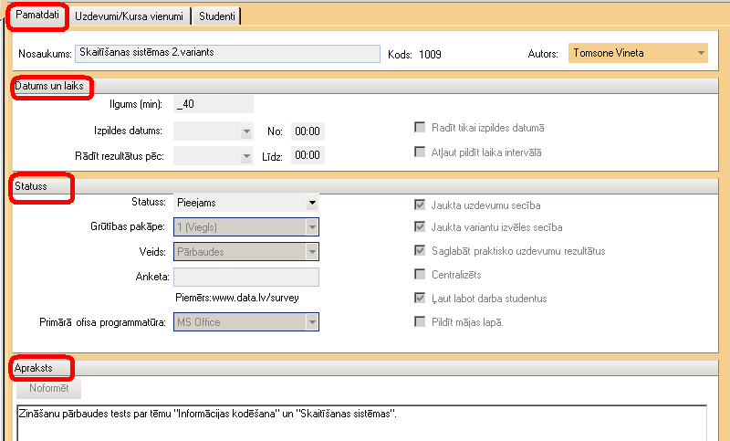
- Sadaļā Apraksts pasniedzējiem norāda:
Šajā sadaļā uzdevuma komplekta veidotājs var dot paskaidrojumus un norādījumus citiem pasniedzējiem (sadaļa Apraksts pasniedzējiem nav jāaizpilda obligāti).
- Piespiest Pogu Saglabāt.
Kad attiecīgie lauki aizpildīti, jauno izveidoto uzdevumu komplektu saglabā. Tā nosaukums parādīsies zem cilnes Uzdevumu komplekti.
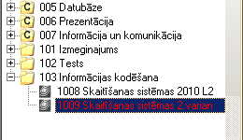
    - Uzdevumu pievienošana izveidotajam uzdevumu komplektam
- Pāriet apakšcilnē Uzdevumi/Kursa vienumi.
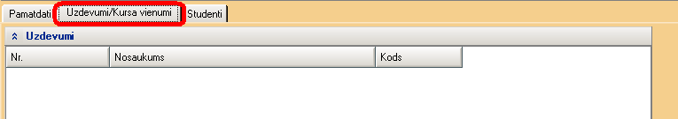
- Piespiest pogu Labot.
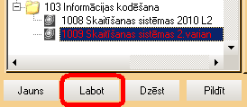
- Aktivizējot pogu Labot pāriet skatā, kurā var izvēlēties kursa vienumus no kuriem atlasīt uzdevumus, piemēram, Informācijas kodēšana.
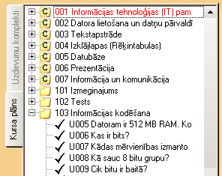

- Pievieno izvēlētos uzdevumus komplektam, piemēram, „Skaitīšanas sistēmas 2.variants”.
  - Uzdevumu pievieno izpildot dubultklikšķi uz attiecīgā uzdevuma.
  - Ja vēlas pievienot uzdevumus no cita kursa vienuma, aktivizē nākamo kursa vienumu un turpina darbu.
  - Uzdevumu komplektam var pievienot gan testa jautājumus, gan praktiski izpildāmus uzdevumus.
  - Izvēlētie uzdevumi parādīsies apakšcilnē Uzdevumi/Kursa vienumi.
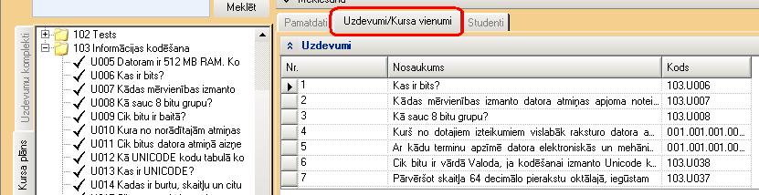
Katram pievienotajam uzdevumam loga apakšējā daļā ir redzams formulējums, atbilžu varianti u.c.
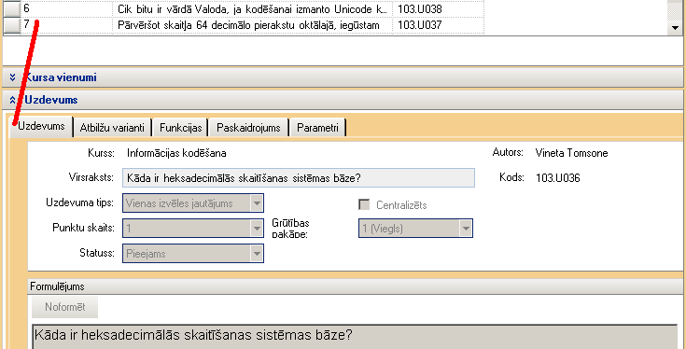
- Kad visi uzdevumi pievienoti, piespiest pogu Saglabāt.

3.1.4. Uzdevumu dzēšana no izveidotā uzdevumu komplekta
- Ja kādu no uzdevumiem no uzdevuma komplekta vēlas dzēst, piespiest pogu Labot.
- Pārejot labošanas skatā, attiecīgo uzdevumu, kuru vēlas izdzēst, iezīmē un piespiest tastatūras taustiņu Delete.
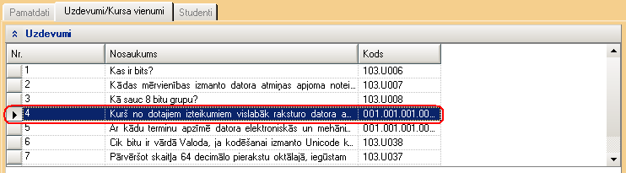
- Kad rediģēšana uzdevumu komplektā ir pabeigta, piespiest pogu Saglabāt.

3.1.5. Uzdevuma komplekta testēšana
- Pirms pievieno studentus pārbaudes darba (uzdevuma komplekta) pildīšanai, nepieciešams pārbaudīt, vai izveidotais uzdevumu komplekts ir korekts, vai uzdevuma formulējums ir viennozīmīgi saprotams, vai norādīti pareizie atbilžu varianti u.c. Lai pārbaudītu izveidoto uzdevumu komplektu, piespiest pogu Pildīt.
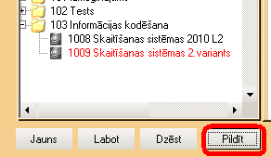
3.1.6. Uzdevumu komplekta dzēšana no TESTA lietotnes
- Ja savu izveidoto uzdevuma komplektu vēlas dzēst no cilnes Uzdevumu komplekti, atlasa uzdevuma komplektu un piespiest pogu Dzēst.
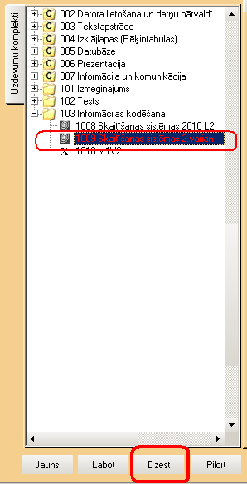

3.1.7.Studentu pievienošana uzdevuma komplekta pildīšanai
- Pāriet apakšcilnē Studenti.
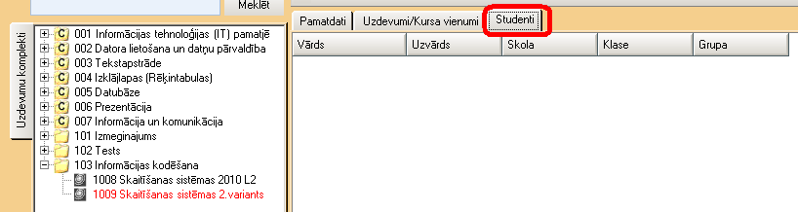
- Piespiest pogu Labot.
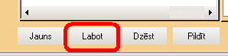

- Aktivizējot pogu Labot pāriet skatā studenti, kurā var izvēlēties studentus no attiecīgās grupas, piemēram, pievienosim studentus no 10F grupas (par studentu pievienošanu lietotnei TESTS nodaļā Studentu reģistrācija).
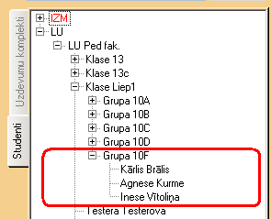
- Pievieno studentus uzdevuma komplekta pildīšanai, piemēram, „Skaitīšanas sistēmas 2.variants”:
  - Ja vēlas pievienot izvēlētās klases visus studentus, izpilda dubultklikšķi uz izvēlēto klasi.
  - Ja vēlas pievienot atsevišķus studentus, izpilda dubultklikšķi uz attiecīgā studenta.
  - Ja vēlas pievienot studentus no citas grupas, aktivizē nākamo grupu un turpina darbu.
  - Izvēlētie studenti parādīsies apakšcilnē Studenti.
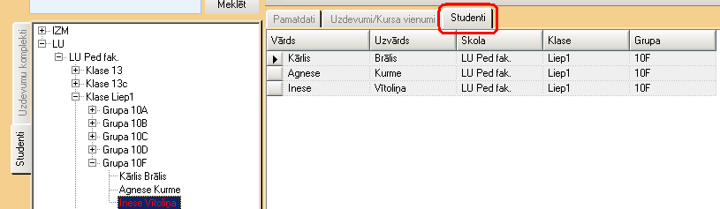
- Kad visi studenti pievienoti, piespiest pogu Saglabāt.

3.1.8. Studentu dzēšana no uzdevuma komplekta pildīšanas
- Ja kādu studentu vēlas dzēst no uzdevuma komplekta pildīšanas, piespiest pogu Labot.
- Pārejot labošanas skatā, attiecīgo studentu, kuru vēlas dzēst, iezīmē un piespiest tastatūras taustiņu Delete.
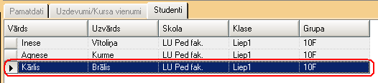
- Kad rediģēšana studentu sarakstā ir pabeigta, piespiest pogu Saglabāt.

Citu pasniedzēju izveidota uzdevumu komplekta izmantošana pārbaudes darbam
- Cilnē Uzdevumu komplekti atrod piemērotu uzdevumu komplektu.
- Ja uzdevuma komplekts nav centralizēts pārbaudījums, tad studentu pievienošana uzdevuma komplekta pildīšanai notiek tādā pašā secībā kā aprakstīts nodaļā 3.1.7. Studentu pievienošana uzdevuma komplekta pildīšanai)
!!! Ja uzdevuma komplekts ir veidots kā centralizēts pārbaudījums, tad pasniedzējs tajā labot neko nevarēs.

- Ja uzdevuma komplekts ir centralizēts vai vēlamies labot cita pasniedzēja veidoto uzdevuma komplektu, tad cilnē Uzdevumu komplekti atrod piemērotu uzdevumu komplektu, piemēram, Testi ECDL/ 0209M1V2.
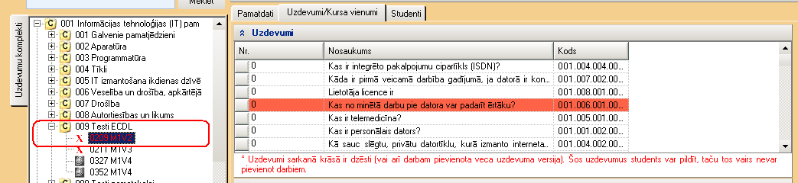
- Piespiest pogu Saglabāt kā.
- Norāda kursa vienumu, kurā saglabāt izvēlēto uzdevumu komplektu, piemēram, saglabāt zem kursa vienuma „Informācijas kodēšana”.
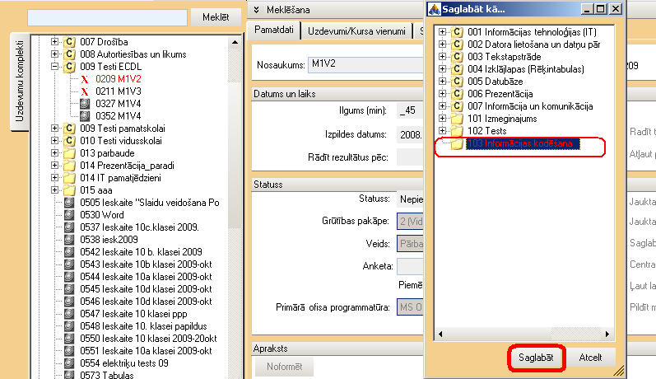
- Piespiest pogu Saglabāt.
- Darbu turpina, kā iepriekš aprakstītajā nodaļā 2.1. Jauna uzdevumu komplekta izveidošana – piespiest pogu Labot, un var rediģēt apakšcilnes Pamatdati, Uzdevumi/kursa vienumi, Studenti.

Students pilda testu
- Students aktivizē lietotni TESTS (lietotnei jābūt uzinstalētai uz katra darba datora).
- Students ievada piešķirto lietotājvārdu un paroli.
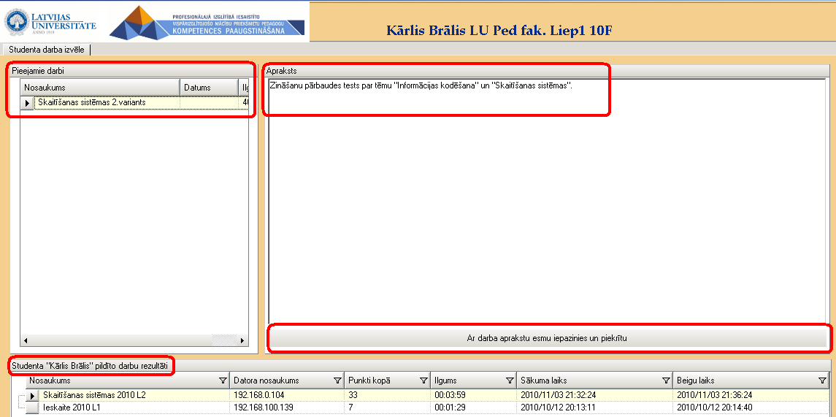

3.3.1. Studenta darba vide
- Cilnē Pieejamie darbi students redz pievienoto uzdevuma komplektu, piemēram, Skaitīšanas sistēmas 2.variants (uzdevuma komplekts „Skaitīšanas sistēmas 2.variants”, ko izveidojām materiālā „Jauna uzdevuma komplekta izveidošana”).
- Cilnē Apraksts students var iepazīties ar dotā uzdevuma aprakstu (aprakstu pievienoja, veidojot uzdevuma komplektu „Skaitīšanas sistēmas 2.variants” cilnē Pamatdati).
- Students aktivizē pogu Ar darba aprakstu esmu iepazinies un piekrītu un sāk pildīt testu.
- Cilnē Studenta „Vārds Uzvārds (Kārlis Brālis)” pildīto darbu rezultāti, students redz izpildīto uzdevumu rezultātus.

3.3.2. Uzdevuma pildīšana
- Students iepazīstas ar testa jautājumu vai praktisko uzdevumu.
- Students atzīmē atbildi vai izpilda praktisko uzdevumu.
- Piespiest pogu Atbildēt.
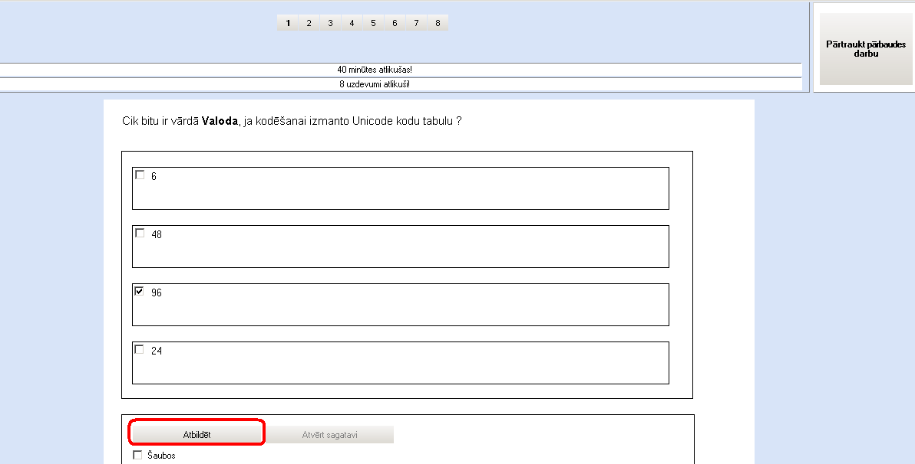
- Ja students atzīmē izvēles rūtiņu ◻ Šaubos, tad attiecīgais jautājuma numurs tiek iekrāsots dzeltenā krāsā, un students var pie šā jautājuma atgriezties vēlāk.
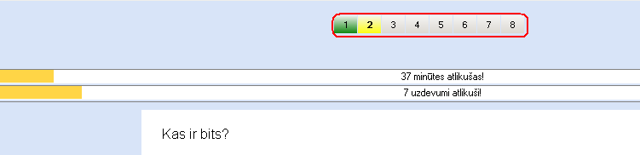

3.3.4. Uzdevuma komplekta izpildes beigās
- Poga Turpināt – students var atgriezties pie uzdevuma izpildes;
- Poga Apskatīt rezultātu – students var iepazīties ar iegūto punktu skaitu;
- Poga Beigt – students iziet no programmas.
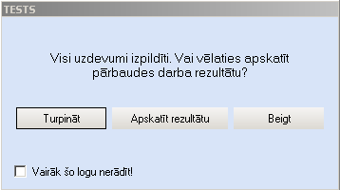

JAUNU UZDEVUMU IZVEIDE

Vispārīgā shēma
1) Cilnē Uzdevumi izvēlieties kursa vienumu.
Ja izvēles nav, tad cilnē Kursa plāns izveidojiet jaunu kursa vienumu:
Jauns - Nosaukums: tēmas nosaukums - Saglabāt
Tad, atgriežoties uz lapu Uzdevumi, būs iespējams izvēlēties tikko izveidoto kursa vienumu.
2) Cilnē Uzdevumi izveidojiet jaunu uzdevumu: Jauns
Apakšcilnē Uzdevums:
- Virsraksts: uzdevuma nosaukums
- Uzdevuma tips: atveriet sarakstu un izvēlieties tajā uzdevumu tipu
- Punktu skaits: skaitlis no 1 līdz 10
- Grūtības pakāpe: 1 (viegls), 2(vidējs) vai 3 (grūts)
- Statuss: pieejams
- Formulējums: uzdevuma nosacījums; to var Noformēt
Nākošajā apakšcilnē (atkarībā no uzdevuma tipa apakšcilnes nosaukums var būt: Pareizā atbilde, Atbilžu varianti, JĀ/NĒ utt) jānorāda, kāda ir pareizā atbilde
Apakšcilnes Funkcijas, Paskaidrojumi un Parametri tiks aplūkotas nodaļās, veltītās atbilstošiem uzdevumu tipiem ("praktiskais darbs" u.c.)
3) Saglabāt
4) Pārbaudīt: Pildīt (MS) vai Pildīt (OO) - ja uzdevums nav praktiskais darbs (ar MS Office vai Open Office izmantošanu), tad abas pogas strādās vienādi.

Jaunās tēmas "MyTest" izveide
Lai "eksperimentāli" uzdevumi netraucētu "normāliem", kursa plānā izveidosim speciālu kursa vienību "MyTest" - tieši "eksperimentiem" ar jauniem uzdevumiem.
1) Cilnē Kursa plāns kokā (sarakstā) pa kreisi iezīmēsim pirmo mapi "Kursa plāns" un piespiedīsim pogu Jauns.
2) Nosaukums: MyTest
Par ceļu (-), tipu (kurss) un kodu (099 vai cits skaitlis) parūpēsies sistēma
3) Saglabāt - jaunā tēma "MyTest" parādījās sarakstā.
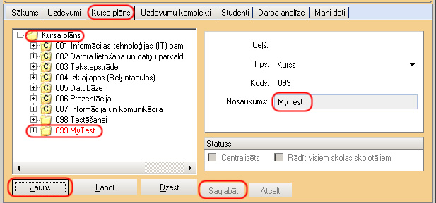

Uzdevuma tipa "Jā/Nē jautājums" izveide
Šāda tipa uzdevuma formulējumam ir jābūt tādam, lai uz uzdoto jautājumu varētu atbildēt "jā" vai "nē", piemēram:
Vai 2*2=4? | Vai Viļņa ir Igaunijas galvaspilsēta? | Vai etilspirta formula ir C₂H₅OH?
Izveidosim šāda tipa jautājumu "Reizinājums".
1) Cilnē Uzdevumi iezīmējiet tēmu "MyTest" un nospiediet Jauns.
2) Apakšcilnē Uzdevums:
- Virsraksts: Reizinājums
- Uzdevuma tips: Jā/Nē jautājums
- Punktu skaits: 1
- Grūtības pakāpe: 1(viegls)
- Statuss: Pieejams
- Formulējums: Vai 2*2=4?
Par citām lietām parūpēsies sistēma.
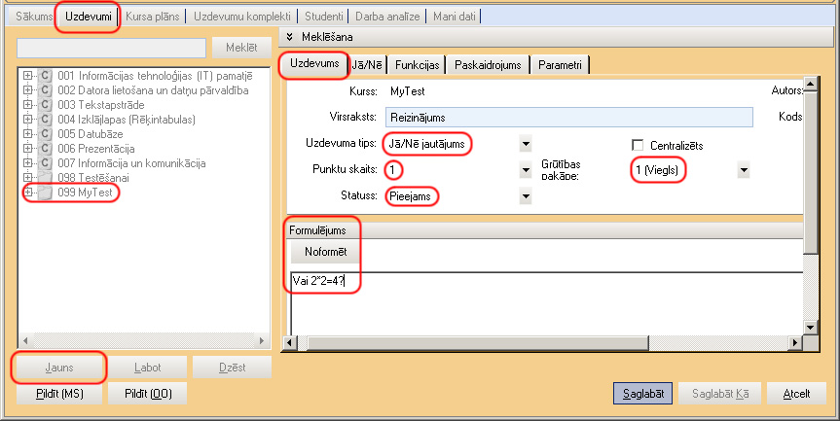
Ja gribat, varat noformēt uzdevuma formulējumu, izsaucot teksta redaktoru ar pogu Noformēt.
3) Cilnē Jā/Nē norādiet pareizo atbildi ( Jā).
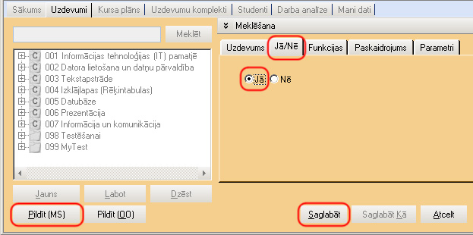
4) Saglabājiet un pārbaudiet uzdevumu: Saglabāt, Pildīt
Ja pēc saglabāšanas Jūs pamanījāt kādu kļūdu vai nepilnību, nospiediet pogu Labot, izlabojiet uzdevumu un saglabājiet jauno versiju: Saglabāt.

Uzdevuma tipa "Vienas izvēles jautājums" izveide
Viens no populārākajiem uzdevuma tipiem testēšanā. Jautājumi izskatās apmēram šādi:
Etilspirta formula:  ○ H₂SO₄   C₂H₅OH  ○ H₂O | Latvijas galvaspilsēta:  ○ Viļņa   Rīga  ○ Daugavpils | 2*2=   4  ○ 5  ○ 7
Uzdevuma "Etilspirta formula" izveide ir līdzīga aprakstītai iepriekšējā punktā (1.3.) Pievērsiet uzmanību šādiem momentiem:
1) Jauns  2) Cilnē Uzdevums:  Virsraksts: Etilspirta formula  Uzdevuma tips:  Vienas izvēles jautājums  Punktu skaits: 1  Grūtības pakāpe: 1(viegls)  Statuss: Pieejams  Uzdevuma formulējums:  Etilspirta formula:  3) Cilnē Atbilžu varianti:  ○ H₂SO₄   C₂H₅OH  ○ H₂O  Ar pogu Noformēt var izsaukt teksta redaktoru, kas palīdzēs noformēt apakšējos indeksus formulās (Font-Subscript).  Neaizmirstiet norādīt pareizo atbildi.  4) Saglabāt, Pildīt | 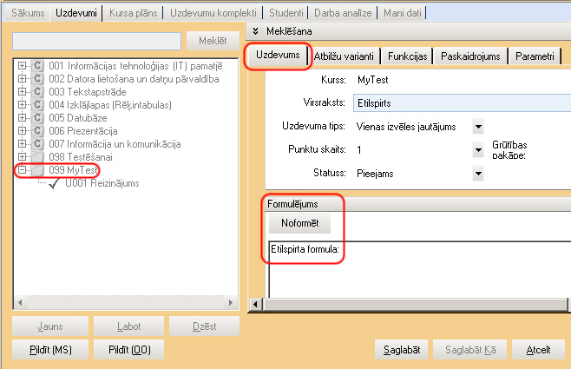  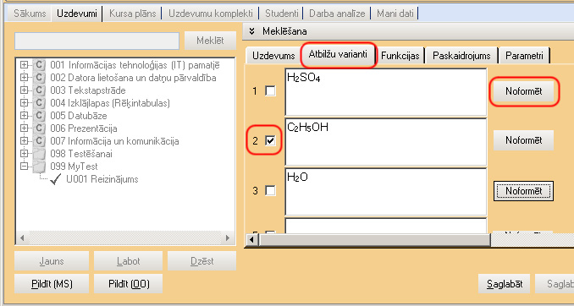

Uzdevuma tipa "Vairāku izvēļu jautājums" izveide
Šāda veida jautājumos atbilde tiek uzskatīta kā pareiza, tikai tad, ja lietotājs ieķeksē visus pareizus variantus un neiezīmēja nevienu nepareizu. Jautājumu piemēri:
Sarakstā atzīmējiet futbola vārtu platumu un augstumu:  ◻ 8.00 m  ◻ 7.64 m  ☑ 7.32 m  ◻ 6.66 m  ☑ 2.44 m  ◻ 2.24 m | Sarakstā atzīmējiet visas virsotnes, kuru augstums pārsniedz 8000m:  ☑ Džomolungma  ◻ Gaiziņkalns  ◻ Elbruss  ☑ Kančendžanga  ◻ Monblāns  ☑ Makalu  ☑ Daulagiri  ◻ Kazbeks | Sarakstā atzīmējiet ar ķeksīti visas ievadierīces:  ☑ pele  ◻ procesors  ☑ skeneris  ◻ skārienekrāns  ☑ skārienpaliktnis  ☑ mikrofons  ◻ printeris  ◻ austiņas  ☑ tastatūra
Uzdevuma "Futbola vārti" formulējums un atbilžu variantu noformēšana:
1) Jauns  2) Apakšcilnē Uzdevums:  - Virsraksts: Futbola vārti  - Uzdevuma tips: "Vairāku izvēļu jautājums"  - Punktu skaits: 1  - Grūtības pakāpe: 1(viegls)  - Statuss: Pieejams  - Uzdevuma formulējums:  Sarakstā atzīmējiet futbola vārtu platumu un augstumu:  3) Apakšcilnē Atbilžu varianti:  ◻ 8.00 m  ◻ 7.64 m  ☑ 7.32 m  ◻ 6.66 m  ☑ 2.44 m  ◻ 2.24 m  Neaizmirstiet norādīt pareizo atbildi (divi skaitļi: 7.32 platums un 2.44 augstums).  4) Saglabāt, Pildīt | 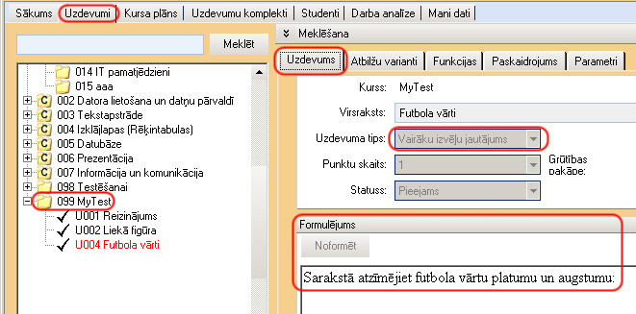  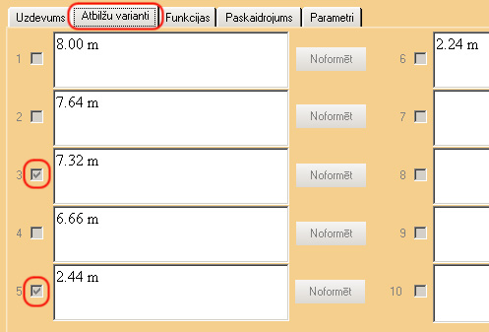

Uzdevuma tipa "Ar frāzi atbildams jautājums" izveide
Šāda tipa jautājumos tiek paredzēta atbilde, kuru ievada teksta lodziņā, nevis izvēlās no saraksta. Formulējot jautājumu, jāprecizē atbildes formāts, lai izvairītos no pārpratumiem.
Vai nu jāievēro, ka vairākas atbildes var uzskatīt par pareizām (sk. 1.8.)
Uzdevumu piemēri:
Latvijas galvaspilsēta (ievadiet atbildi latviešu valodā, sākot ar lielo burtu): | Cik stundās mašīna, braucot ar ātrumu 100 km/h, nobrauks 150 km? Noapaļojiet atbildi līdz vienam ciparam aiz komata (piemēram, ja atbilde ir 4 stundas, ievadiet 4,0). | Kar ir grāmatas “Zvejnieka dēls” autors? Ievadiet autora uzvārdu latviešu valodā, sākot ar lielo burtu.
Uzdevuma "Latvijas galvaspilsēta" formulējums un pareizās atbildes noformēšana:
1) Jauns  2) Apakšcilnē Uzdevums:  - Virsraksts: Latvijas galvaspilsēta  - Uzdevuma tips: Ar frāzi atbildams jautājums  - Punktu skaits: 1  - Grūtības pakāpe: 1(viegls)  - Statuss: Pieejams  - Uzdevuma formulējums:  Latvijas galvaspilsēta (ievadiet atbildi latviešu valodā, sākot ar lielo burtu):  3) Apakšcilnē Pareizā atbilde:  Rīga  4) Saglabāt, Pildīt | 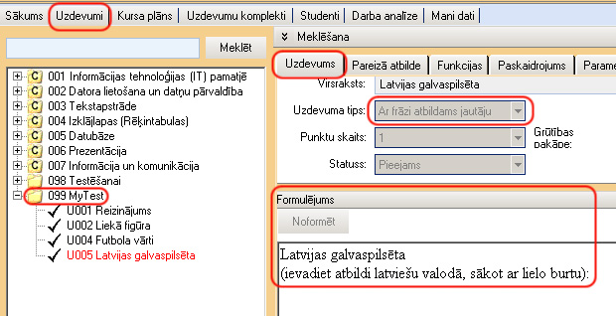  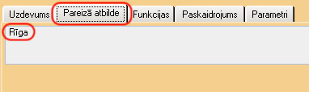

Uzdevuma tipa "Brīvā tekstā atbildams jautājums" izveide
Šo jautājumu tipu var izmantot, kad automatizēt pārbaudi nav iespējams. Šajā gadījumā skolotājam pašam nāksies pārbaudīt un novērtēt skolēna atbildi. Toties jautājuma formulējumam nav nekādu ierobežojumu.
Uzdevumu piemēri:
Paskaidrojiet jēdzienu “fraktālis”. | Kāda ir Jūsu attieksme pret nodokļu politiku Etiopijā? | Nosauciet piecus pazīstamus māksliniekus–impresionistus.
Uzdevuma "Fraktāls" formulējums:
1) Jauns
2) Apakšcilnē Uzdevums
- Virsraksts: Fraktālis
- Uzdevuma tips: "Brīvā teksta atbildams jautājums"
- Punktu skaits: 2
- Grūtības pakāpe: 2(vidējs)
- Statuss: Pieejams
- Uzdevuma formulējums: Paskaidrojiet jēdzienu “fraktālis”.
3) Saglabāt, Pildīt
Pēc atbildes ievades parādīsies brīdinājums "Atbilde netiek vērtēta automātiski".

Uzdevuma tipa "Attēlā rādāms jautājums" izveide
Uzdevumu piemēri:
Norādiet attēlā, kura figūra ir liekā   | Norādiet attēlā mazo griķu burtu "gamma"  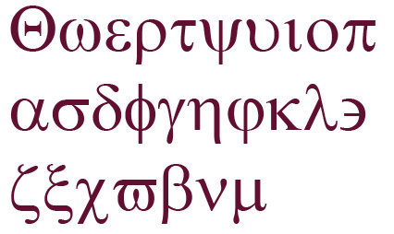 | Norādiet attēlā pogu, ar kuru var aizvērt dokumentu, neaizverot lietotni.  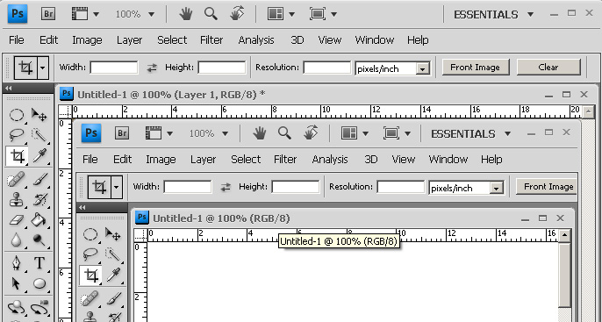
Uzdevuma "Liekā figūra" izveide:
1) Jauns  2) Apakšcilnē Uzdevums:  - Uzdevuma tips: "Attēlā rādāms jautājums"  - Punktu skaits: 1  - Grūtības pakāpe: 1(viegls)  - Statuss: Pieejams  - Uzdevuma formulējums:  "Norādiet attēlā, kura figūra ir liekā"  3) Apakšcilnē Attēls:  Izvēlieties bildi – ielādējiet attēlu  un norādiet tajā pareizo atbildi (ar sarkano taisnstūri).  4) Saglabāt, Pildīt | 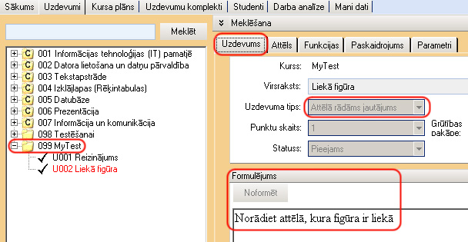  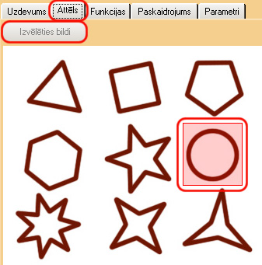
Pievērsiet uzmanību: iezīmēt kā pareizo atbildi var tikai vienu taisnstūra apgabalu, tāpēc iespējamas kļūdas, strādājot ar zīmējumiem, kuriem ir sarežģītas robežas.

Uzdevuma tipa "Praktisks uzdevums" izveide
Šo uzdevuma tipu var izmantot informātikas skolotāji, gatavojot praktiskus uzdevumus ar MA Offece vai Open Office izmantošanu. Bez uzdevuma formulējuma te jāizveido atbilstoši dokumenti rediģēšanai, papildināšanai vai noformēšanai.
Uzdevumu formulējumu piemēri:
Aktīvajā dokumentā pirmajai rindkopai (sākas ar "Tra-la-la") pielietot treknrakstu (Bold). | Aktīvajā izklājlapā darblapas Sheet1 šūnā B20 ievadiet formulu apgabala B2:B18 skaitļu vidējās aritmētiskās vērtības aprēķināšanai | Aktīvajā prezentācijā visiem slīdiem uzlikt slīdu pāreju "Box Out"!
Uzdevuma "Bold" izveide:
1) Jauns  2) Apakšcilnē Uzdevums:  - Uzdevuma tips: Praktisks uzdevums  - Punktu skaits: 1  - Grūtības pakāpe: 1(viegls)  - Statuss: Pieejams  - Uzdevuma formulējums:  Aktīvajā dokumentā pirmajai rindkopai pielietot treknrakstu (Bold).  3) Apakšcilnē Funkcijas:  - Lietojumprogramma:  MS Word/OOWriter  - Sagataves adrese:  Izvēlēties - Tralala.doc  - Funkcijas:  Pievienot: IsTextFormated  (Elementa veids: Paragraph,  Meklēšanas kritērijs: 1,  Formatējums: Bold.  Šī funkcija pārbauda, ka 1. rindkopai tiek pielietots treknraksts)  Var (neobligāti) pievienot vēl vienu funkciju pārbaudei, ka treknraksts nav pielietots 2.rindkopai:  - Funkcijas:  Pievienot: IsTextFormated  (Elementa veids: Paragraph,  Meklēšanas kritērijs: 2,  Formatējums: Bold,  Negācija: ☑)  4) Saglabāt, Pildīt | Iepriekš tika sagatavots Word-dokuments (Tralala.doc):  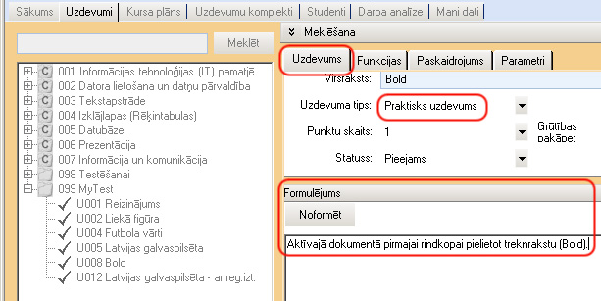  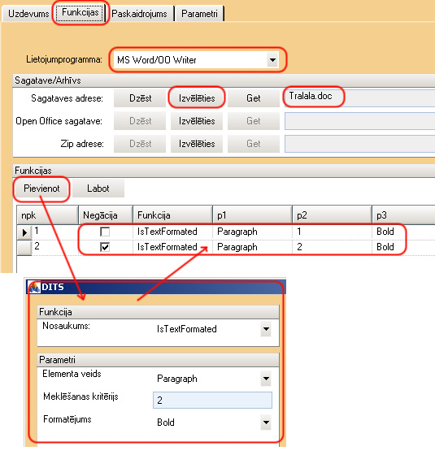
  Tra-la-la, tra-la-la, tra-la-la, tra-la-la, tra-la-la, tra-la-la, tra-la-la, tra-la-la, tra-la-la, tra-la-la, tra-la-la, tra-la-la, tra-la-la...
  Tra-ta-ta, tra-ta-ta, tra-ta-ta, tra-ta-ta, tra-ta-ta, tra-ta-ta, tra-ta-ta, tra-ta-ta, tra-ta-ta, tra-ta-ta, tra-ta-ta, tra-ta-ta, tra-ta-ta...

Parametru izmantošana uzdevumos tipa
"Ar frāzi atbildams jautājums"
Parametri dod iespēju nejauši izvēlēties vienu no vairākiem uzdevuma variantiem, kas atšķiras viens no otrā ar vairākiem vārdiem vai skaitļiem.
Uzdevumu piemēri:
1.variants:  Alīna apēda trīs kūkas, bet Anna - piecas. Cik kūkas meitenes apēda kopā?  Ievadiet atbildi kā skaitli. | 1.variants:  Salīdzini divas daļas:  3/4 un 5/6  Ievadi atbilstošo zīmi: >, < vai =. | 1.variants:  Latvijas galvaspilsēta (ievadi nosaukumu latviešu vatodā, sākot ar lielo burtu).
2.variants:  Laima apēda četras kūkas, bet Līga - sešas. Cik kūkas meitenes apēda kopā?  Ievadiet atbildi kā skaitli. | 2.variants:  Salīdzini divas daļas:  8/9 un 9/10  Ievadi atbilstošo zīmi: >, < vai =. | 2.variants:  Igaunijas galvaspilsēta (ievadi nosaukumu latviešu valodā, sākot ar lielo burtu).
3.variants:  Ella apēda divas kūkas, bet Elīna - septiņas. Cik kūkas meitenes apēda kopā?  Ievadiet atbildi kā skaitli. | 3.variants:  Salīdzini divas daļas:  3/11 un 5/16  Ievadi atbilstošo zīmi: >, < vai =. | 3.variants:  Lietuvas galvaspilsēta (ievadi nosaukumu latviešu vatodā, sākot ar lielo burtu).

Uzdevuma "Kūkas" formulējums un atbildes noformēšana:
1) Jauns
2) Apakšcilnē Uzdevums :
- Virsraksts: Kūkas
- Uzdevuma tips: Ar frāzi atbildams jautājums
- Punktu skaits: 1
- Grūtības pakāpe: 1(viegls)
- Statuss: Pieejams
- Uzdevuma formulējums: &1 apēda &2 kūkas, bet &3 - &4. Cik kūkas meitenes apēda kopā? Ievadiet atbildi kā skaitli.
3) Apakšcilnē Pareizā atbilde:
&5
4) Apakšcilnē Parametri ir tabula:
Parametrs | 1.variants | 2.variants | 3.variants
&1 | Alīna | Laima | Ella
&2 | trīs | četras | divas
&3 | Anna | Līga | Elīna
&4 | piecas | sešas | septiņas
&5 | 8 | 10 | 9

5) Saglabāt, Pildīt
Palaižot testu, programma ar nejaušo skaitļu ģeneratora palīdzību izvēlas variantu un atbilstošo parametru komplektu. Pievērsiet uzmanību: parametrus var izmantot gan uzdevuma formulējumā, gan kā pareizo atbildi.

Parametru izmantošana citu tipu uzdevumos
Parametru izmantošana ir iespējama arī citu tipu uzdevumos. Protams, ar zināmiem ierobežojumiem: pareizā atbilde būs viena un tā pati visos variantos.
Piemērs uzdevumam tipa “Jā/Nē jautājums”:
- Uzdevuma formulējums: Vai &1+&2 ir &3 par &4?
- Jā/Nē:  Nē ("nē" - neatkarīgi no varianta!)
- Parametri:
Parametrs | 1.variants | 2.variants | 3.variants
&1 | 5 | 6 | 5
&2 | 6 | 8 | 5
&3 | lielāks | mazāks | pārsniedz
&4 | 11 | 14 | 10
Piemērs uzdevumam tipa “Vienas izvēles jautājums”:
- Uzdevuma formulējums: &1?
- "Atbilžu varianti" (&5 - neatkarīgi no varianta!):
○ &2
○ &3
○ &4
◉ &5
○ &6
- Parametri:
Parametrs | 1.variants | 2.variants | 3.variants | 4.variants
&1 | 1M = ...K | 1G = ...M | 1 baits = ...biti | 1 G = ...K
&2 | 8 | 8 | 16 | 1 000
&3 | 256 | 256 | 1 024 | 1 024
&4 | 1 000 | 1 000 | 256 | 1 000 000
&5 | 1 024 | 1 024 | 8 | 1 048 576
&6 | 1 048 576 | 1 048 576 | 1000 | 1 000 000

Piemērs uzdevumam tipa “Attēlā rādāms jautājums”:
- Uzdevuma formulējums: Norādiet attēlā &1
- Attēls:
- Parametri:
Parametrs | 1.variants | 2.variants | 3.variants
&1 | lieko figūru | , kura no figūrām ir liekā | , kura figūra visvairāk atšķiras no pārejām

Regulārās izteiksmes uzdevumos
"Ar frāzi atbildams jautājums"
Regulārās izteiksmes ir jaudīga teksta apstrādes tehnoloģija. Tā tiek plaši izmantota skriptu valodās (Perl, Jscript, VBScript u.c.), kā arī dažās parastās programmēšanas valodās (C++, C#, Visual Basic u.c.).
Šajā testā var izmantot regulārās izteiksmes Visual Basic stilā ievadīto atbilžu analīzei uzdevumos "Ar frāzi atbildams jautājums"
Piemēram, ja jautājuma formulējums ir "Latvijas galvaspilsēta", tad par pareizo atbildi var uzskatīt gan "Rīga", gan "Riiga", gan "Riga", gan "riga"...
Aplūkosim šo ļoti vienkāršu piemēru.
1) Jauns  2) Apakšcilnē Uzdevums:  - Virsraksts: Latvijas galvaspilsēta - ar regulāro izteiksmju izmantošanu  - Uzdevuma tips: Ar frāzi atbildams jautājums  - Punktu skaits: 1  - Grūtības pakāpe: 1(viegls)  - Statuss: Pieejams  - Uzdevuma formulējums: Latvijas galvaspilsēta  3) Apakšcilnē Funkcijas:  - Lietojumprogramma: teksta funkcijas  - Funkcijas - Pievienot:  - Nosaukums: IsMatch  - Studenta ievades lauks: &0 (parādās automātiski, nav jāmaina)  - Regulārā izteiksme: ^Rīga$|^Riga$|^Riiga$  Pievērsiet uzmanību: varianti tiek atdalīti ar speciālo simbolu '|' - "vai".  Katrs variants sākas ar '^' un beidzās ar '$', citādi programma uzskata, ka, piemēram, "Rigaaaa" arī ir pareizs variants.  4) Saglabāt, Pildīt | 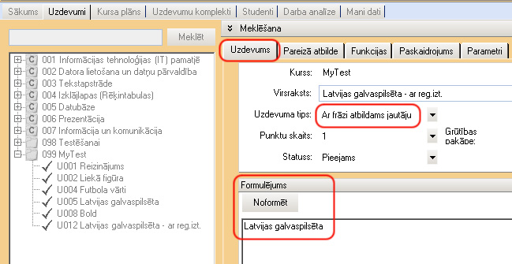  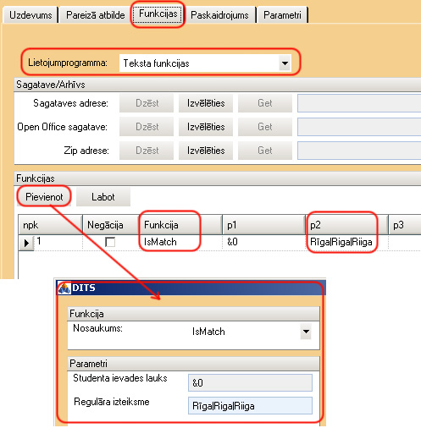  Paldies testa izstrādātājam - izteiksmes ir nejūtīgas reģistram (atbildi var ievadīt gan lietiem, gan maziem burtiem).

Regulāro izteiksmju šablonu speciālo simbolu piemēri:
simbols | nozīme
* | paņemt izteiksmi, kas uzrakstīts pirms '*', 0 vai vairākas reizes. Piemēram, "i*" nozīme: "", "i", "ii", "iii", "iiii" utt.
+ | paņemt izteiksmi, kas uzrakstīts pirms '+', 1 vai vairākas reizes. Piemēram, "i+" nozīme: "i", "ii", "iii", "iiii" utt.
{x} | paņemt izteiksmi, kas uzrakstīts pirms '{x}', x reizes. Piemēram, "i{2}" nozīme "ii"
. | jebkāds simbols, izņemot pāreju uz jaunu rindu
\ | nodrošina iespēju izmantot metasimbolus kā parastus simbolus. Piemēram, "." - jebkāds simbols, bet "\." – punkts
| | izteiksmju atdalītājs. Piemēram, "a|b" nozīme "a" vai "b".
(...) | izteiksmes robežas
^ | virknes sākums
$ | virknes beigas
[...] | simbolu diapazons. Piemēram:  "[0-9]" - cipars,  "[a-z]" - mazais latīņu burts,  "[A-Z] "- lielais latīņu burts,
[^...] | jebkurš simbols, kas nepieder diapazonam. Piemēram:  "[^0-9]" - jebkurš simbols, izņemot ciparu
\w | latīņu burts, vai cipars, vai '_'; atbilst šablonam "[a-zA-Z_0-9]"
\W | nav latīņu burts, vai cipars, vai '_'; atbilst šablonam "[^a-zA-Z_0-9]"
\s | tukšā vieta (var būt neredzams simbols:  '\n' - pāreja uz jaunu rindu, '\t' - <TAB> utt.  Atbilst šablonam "[\f\n\r\t\v]"
\S | netukšā vieta, atbilst šablonam "[^\f\n\r\t\v]"
\d | cipars, atbilst šablonam "[0-9]"
\D | ne cipars, atbilst šablonam "[^0-9]"
Regulāro izteiksmju izmantošana testos nav tik vienkārša, kā šķiet sākumā, jo ir ļoti grūti paredzēt, ko var ievadīt skolēns ar hakera ieradumiem. No otrās puses - kāda viņam ir izdevība bojāt sev atzīmi? Tātad katrs testa autors var izvēlēties sapratīgu "aizsardzības no muļķa" līmeni.
Aplūkosim piemēru - atbildi uz jautājumu "Cik kilometrus noskrēja Jānis, ja viņš skrēja 3 stundas ar vidējo ātrumu 12 km/h?"
šablons | šablonam atbilstošie varianti
36 | "36", "36 km", "noskrēja 36 km", "360", "236", "36 m", "36 cm"
^36$ | "36"
^(\D)*36(\D)*$ | "36", "36 km", "noskrēja 36 km", "36 m", "36 cm"
^(\D)*36$|^(\D)*36 *km$ | "36", "36 km", "noskrēja 36 km"
Pēdējā šablona izskaidrojums:
"simbolu virkne, kas nesatur ciparus (var būt arī tukša), un 36"
VAI
"simbolu virkne, kas nesatur ciparus (var būt arī tukša), 36, var būt tukšumzīme vai vairākas tukšumzīmes, km"

TESTA REZULTĀTU ANALĪZE
Pasniedzējam ir iespēja analizēt studentu izpildītos testus. Var apskatīt rezultātus gan atsevišķi katram studentam, gan grupai vai klasei kopumā. Rezultātu analīze palīdz pasniedzējam iegūt informāciju par mācību vielas izpratni. Ja testa rezultāti liecina, ka studentiem kādi jautājumi ir sagādājuši grūtības, ieteicams vēlreiz tos pārrunāt.

Lai iegūtu individuālos studentu testa rezultātus:
- Izvēlas cilni Darba analīze
- Izvēlas cilni Studentu rezultāti
Jānorāda students, kura testa rezultātus vēlas apskatīt. Lai ātrāk sameklētu studentu, izmanto meklēšanas lauku, kurā ieraksta studenta vārdu vai uzvārdu, klasi vai grupu, vai arī izmanto Filtrs. Izvēli apstiprina ar Meklēt.
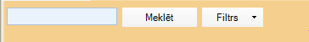
- Lai dzēstu filtra ierakstus, piespiest pogu Iztīrīt.
- Izvēlēties studentu sadaļā Studentu saraksts.
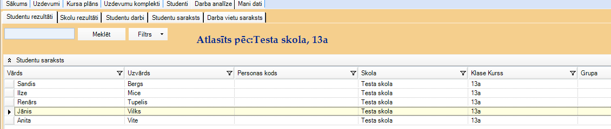
Informācija par studenta pildītiem testiem ir redzami sadaļā Darbu saraksts.
- Lai iegūtu analīzi par katru testa jautājuma, izvēlēties testu un uzspiest uz + .

Ar sarkanu iekrāsots nepareizi atbildēts jautājums, bet ar zaļu – pareizi atbildēts. Tabulā redzami iegūtie punkti par katru testa jautājumu.
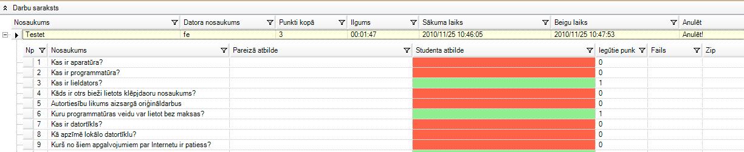
- Lai dzēstu datus par izpildīto testu, izvēlēties Anulēt.
Iespēja pielietot datu atlasi, piem., lai iegūtu to jautājumu sarakstu, uz kuriem students atbildējis nepareizi. Filtrā laukam „Iegūtie punkti” jānorāda vērtība 0.
- Testa jautājumu analīzes rezultātus var eksportēt uz MS Excel lietotni. Piespiest pogu Saglabāt.
*Ja iepriekš ir veikta atlase, tad tiek eksportēti tikai atlasītie rezultāti (tas attiecas uz visām sadaļām).

Lai iegūtu skolas, klases vai grupas testa rezultātu pārskatu:
- Izvēlēties cilni Skolu rezultāti
- Izvēlēties skolu (klasi vai grupu) sadaļā Studentu saraksts
- Izvēlēties testu sadaļā Izpildītie darbi (testu izvēlas veicot dubultklikšķi).
Cilnē Pareizi/nepareizi uzdevumi ir informācija par testa izpildītāju, sākuma laiku un iegūtiem punktiem.
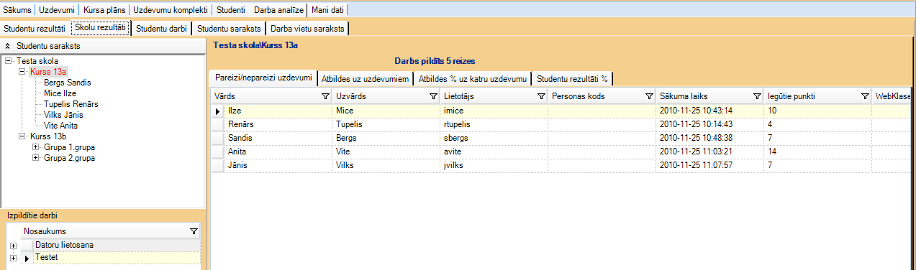
Ierakstus var sakārtot pēc kāda kritērija, piem., iegūtos punktus dilstošā secībā. Lai ierakstus kārtotu, peli nospiest uz lauka nosaukuma.
- Cilnē Atbildes uz uzdevumiem ir informācija par testa izpildītāju, sākuma laiku un iegūtiem punktiem.
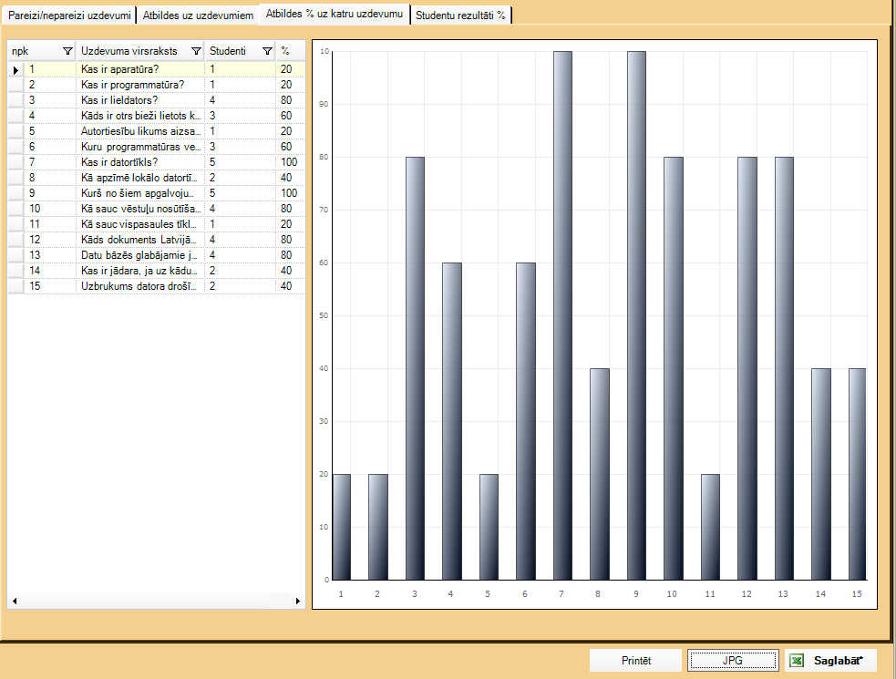
- Cilnē Atbildes % uz katru uzdevumu ir izveidots kopsavilkums par norādītās klases studentu testa rezultātiem.
Testa rezultāti apkopoti tabulā un diagrammā. Tabulā redzami jautājumi un studentu skaits (un skaits %), cik atbildējuši pareizi uz katru jautājumu.
Diagrammā uz horizontālās ass attēloti jautājumu kārtas numuri un uz vertikālās ass – pareizi atbildējošo studentu skaits procentos.
Tabulas rezultātus var eksportēt uz Excel lietotni (diagramma uz Excel netiek pārnesta). Diagrammu var saglabāt kā attēlu.
Piespiest pogu Printēt, lai rezultātiem iegūtu izdruku.
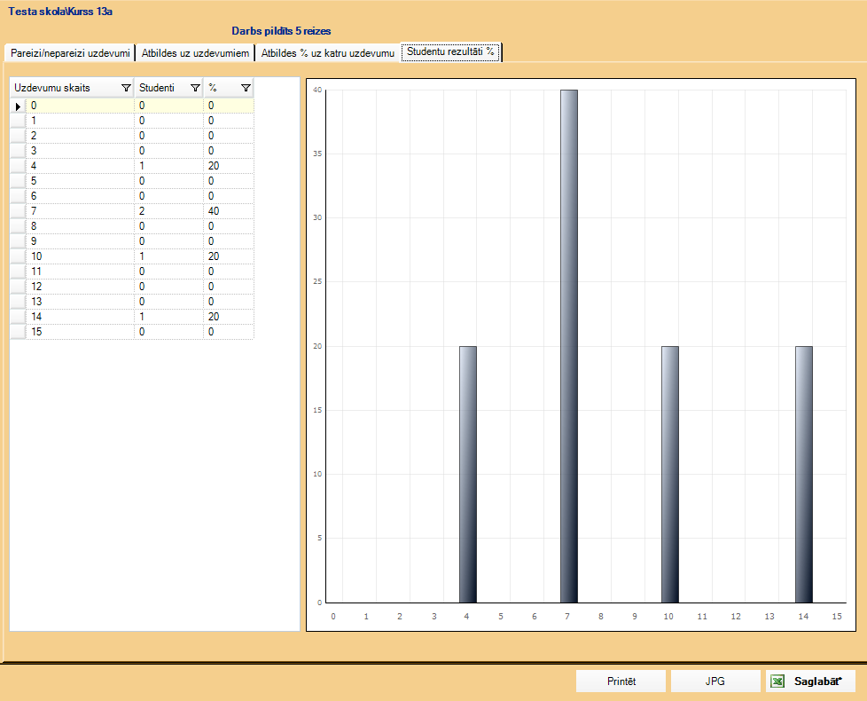
- Cilne Studentu rezultāti % – redzams studentu sadalījums pēc pareizi atbildēto jautājumu skaita.
Diagrammā uz horizontālās ass attēloti pareizi atbildēto jautājumu skaits un uz vertikālās ass – studentu skaits procentos. Piem., no diagrammas (tabulas) var redzēt, ka uz 10 jautājumiem pareizi atbildējuši 20 % studenti, visus jautājumus pareizi nav atbildējis neviens students.
Sadaļa Studentu darbi
- Izvēlēties cilni Skolu rezultāti
- Sadaļā Studentu saraksts izvēlēties skolu un klasi (ja vēlas tikai vienu grupu, tad norādīt arī grupu).
Klases sarakstā var iegūt informāciju par katra studenta pildītajiem testiem un iegūtajiem punktiem.
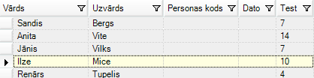

Datu atlase
Rezultātu sarakstam var pielietot atlases iespējas.
Izvēlētam laukam piespiest filtra pogu
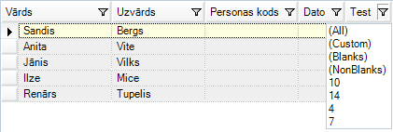
All – visi ieraksti;
Custom – pielāgots filtrs;
Blanks – tukšie ieraksti;
NonBlanks – netukšie ieraksti;
Var izvēlēties tekstu vai vērtību, pēc kuras atlasīt, piem., 14 (studenti, kuri testā ieguvuši 14 punktus).
Pielāgots filtrs
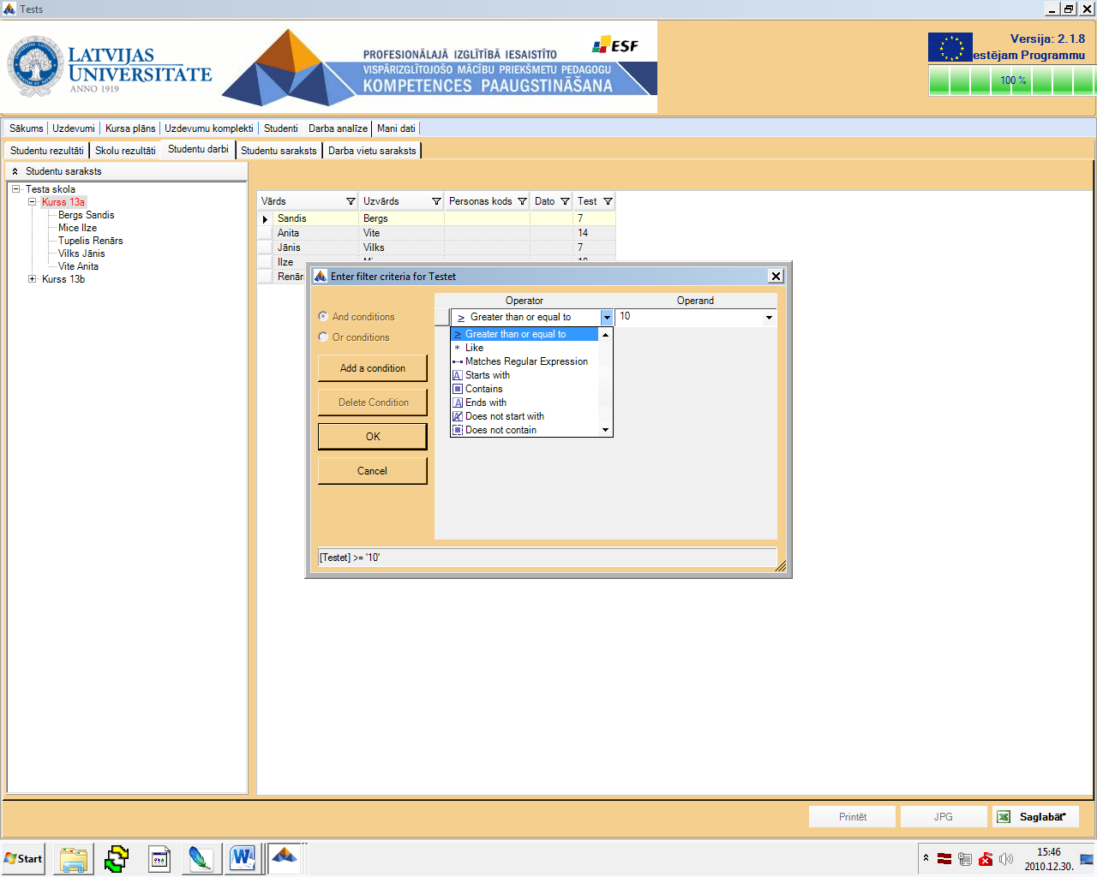
Izkrītošajā sarakstā izvēlas atlases veidu:
Equal – vienāds;
Does not equal – nav vienāds;
Less than – mazāks par;
Less or equal to – mazāks vai vienāds par;
Greater than – lielāks par;
Greater than or equal to – lielāks vai vienāds par;
* Like – atbilst šablonam (piemēram, "Like D*" - sākas ar "D");
Matches Regular Expression – atbilst regulārai izteiksmei;
Starts with – sākas ar;
Contains – satur;
Ends with – beidzas ar;
Does not start with – nesākas ar;
Does not contain – nesatur.
- Ja vēlas pievienot vēl kādu kritēriju, tad izvēlas pogu Add a condition. Izvēloties radiopogu And conditions, tiks atlasīti dati, kuri apmierina abus kritērijus, bet Or conditions - dati, kas apmierina vismaz vienu no norādītajiem kritērijiem. Jaunos laukus aizpilda līdzīgi kā iepriekšējos.
- Lai dzēstu kādu atlases kritēriju, piespiest pogu Delete Condition.
- Kad nepieciešamie kritēriji norādīti, piespiest pogu OK.

Pielietot atlases iespējas, lai, piem., iegūtu skolēnu sarakstu ar visaugstāko punktu skaitu vai skolēnu sarakstu, kuri šo testu nav pildījuši.
- Piespiest pogu Saglabāt, lai rezultātus eksportētu uz Excel lietotni.
- Sadaļa Studentu saraksts

Iespējams iegūt studentu sarakstu un to eksportēt uz Excel lietotni. Var pielietot datu atlasi.

Sadaļa Darba vietu saraksts
Informācija par studentu izpildītiem darbiem un darba pildīšanas vietu (IP adrese).
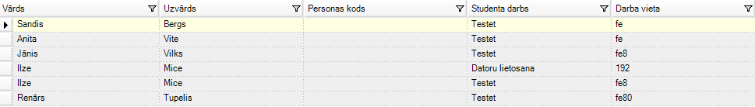
Iespēja veikt atlasi.
Eksportēt datus uz Excel.

IEVADS 1
1. STUDENTU REĢISTRĀCIJA 2
1.1. Jaunas klases un grupas pievienošana 2
1.2. Studentu reģistrācija 3
1.3. Studentu saraksta importēšana no izklājlapām 4
2. UZDEVUMI UN UZDEVUMU KOMPLEKTI 5
3. PĀRBAUDES UN PAŠPĀRBAUDES DARBU SAGATAVOŠANA 6
3.1. Jauna uzdevumu komplekta veidošana no cilnes Uzdevumi 6
3.2. Citu pasniedzēju izveidota uzdevumu komplekta izmantošana pārbaudes darbam 13
3.3. Students pilda testu 14
4. JAUNU UZDEVUMU IZVEIDE 16
4.1. Vispārīgā shēma 16
4.2. Jaunās tēmas "MyTest" izveide 17
4.3. Uzdevuma tipa "Jā/Nē jautājums" izveide 18
4.4. Uzdevuma tipa "Vienas izvēles jautājums" izveide 19
4.5. Uzdevuma tipa "Vairāku izvēļu jautājums" izveide 20
4.6. Uzdevuma tipa "Ar frāzi atbildams jautājums" izveide 21
4.7. Uzdevuma tipa "Brīvā tekstā atbildams jautājums" izveide 22
4.8. Uzdevuma tipa "Attēlā rādāms jautājums" izveide 23
4.9. Uzdevuma tipa "Praktisks uzdevums" izveide 24
4.10. Parametru izmantošana uzdevumos tipa "Ar frāzi atbildams jautājums" 25
4.11. Parametru izmantošana citu tipu uzdevumos 27
4.12. Regulārās izteiksmes uzdevumos "Ar frāzi atbildams jautājums" 28
5. TESTA REZULTĀTU ANALĪZE 31
5.1. Lai iegūtu individuālos studentu testa rezultātus: 31
5.2. Lai iegūtu skolas, klases vai grupas testa rezultātu pārskatu: 32
5.3. Datu atlase 34

